ניטור ניתוק אפס ברשת תלת פאזית
כיצד לזהות ניתוק אפס ברשת תלת פאזית?
פשוט מאוד. להתקין ממסר ניטור מתח תלת פאזי עם פונקציית ניטור הפסקה האפס
מתברר שכבר יש כאלו. למשל, ABB
בקטלוג כתוב - ניטור ניתוק אפס, הדגמים
CM-MPS.11, CM-MPS.21, CM-MPS.23
למעשה, זהו ממסר מתח תלת פאזי רגיל לחיבור ארבעה חוטים
ניתוק האפס (ניוטרל) מתבצעת בעקיפין, על ידי חוסר האיזון מתח. אם עומסי בפאזות זהים, אזי מתחים הפאזות יהיו זהים - הממסר אינו יגיב לחוסר אפס בשום צורה שהיא. נכון, גם הצרכן לא יגיב - הכול מתפקד כרגיל עד שמאזן העומס מופרע.

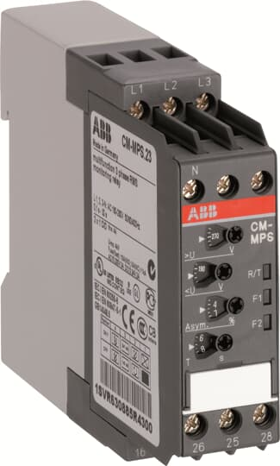
מכשיר היחידי שאני מכיר (ללוחות ביתיים, דירתי, משרדי) מכשיר הבא
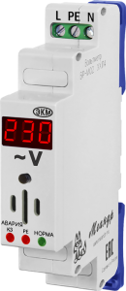
מכשיר ייחודי לניטור מצב רשת החשמל למניעת כשל בהפעלת מפסק הזרם במקרה של קצר חשמלי והגנה מפני התחשמלות במקרה של תקלה PE -
למעשה, זהו הממסר הראשון של בקרה פיזית וישירה של ניתוק חוט הניוטרל של רשת החשמל
מטרתו העיקרית של הממסר היא לעקוב באופן רציף אחר זרם הקצר ולולאת התקלה (LT) של ברשת ולהשוות אותו לזרם ההפעלה של מפסק זרם האוטומטי. כאשר זרם המעגל הקצר יורד מתחת לזרם ההפעלה של המפסק, מופעלת אזעקת צליל ואור. המכשיר עוקב אחר מוליך ה- PE. פונקציה נוספת של המכשיר היא מד מתח של מתח AC20 ... 450V ומתפקד כמיני רשם

MASTAQ

